КАЛЕНДАРНО-ТЕМАТИЧЕСКИЙ ПЛАН
1 года обучения группа № 1, 2 по ДООП «Опыт творчества в процессе познания» с использованием дистанционных образовательных технологий и электронного обучения
С 06.04.2020-30.04.2020 года
№ | Тема | всего | теория | практика | дата | Электронный и образовательный ресурс | Формы контроля обучающихся  Обратная связь
1 | Творческие каникулы. Времена года – «Весенние проталины» | 2 |  | 2 | 9.04 | Видео поэтапного выполнения работы https://ped-kopilka.ru/blogs/nadezhda-yurevna-gorbova/peizazh-ranja-vesna.html  Выполняем практический рисунок  Ход работы:  - Провести горизонтальную линию разделяющую небо от земли.  - Закрасить небо светло-голубым цветом.  - Изобразить проталины – тёмно-коричневым цветом подкрасить только пятна оттаявшей земли.  - Добавить изображение деревьев и кустарников, используя серый, коричневый или песочный цвет.  - При желании можно изобразить дополнительные элементы, например птиц, животных, людей, домики, подснежники  Образец:  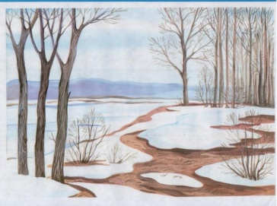 | Выслать подписанное фото готовой работы мне на электронную почту:  grezvitskaya@yandex.ru  телефон –  89080244109
2 | Сказки о животных, иллюстрация – графика.  Сказочные кони из Дымково – лепка или рисунок | 2 |  | 2 | 16.04 | Читаем, вспоминаем , русские народные сказки про животных  https://www.detiam.com/библиотечка/сказки-в-картинках/  Смотрим примеры практического рисования сказочных животных  - https://risuemdoma.com/video/zhivotnye  - https://www.youtube.com/watch?v=mfSSX-8qVeA  - https://yandex.ru/video/preview/?filmId=13128340623522193565&path=wizard&text=Видео+поэтапного+рисования+сказочных+животных  Выполняем иллюстрацию к сказке «Колобок»  Ход работы  - Нарисовать любым цветом русский женский или мужской костюм (сарафан, рубашку, штаны)  - Подрисовать к нарисованной одежде голову, лапы и хвост зайца, волука, медведя или лисы, так, чтобы получился образ сказочного животного  - Рядом с животным нарисовать колобка  - На свободном фоне изобразить элементы лесного пейзажа (деревья, кустарники, цветы, грибы и т.п.)  Образец:  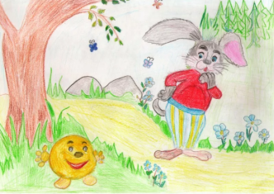  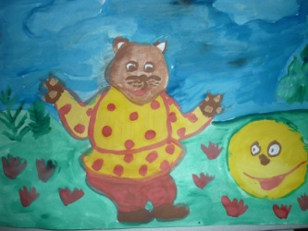  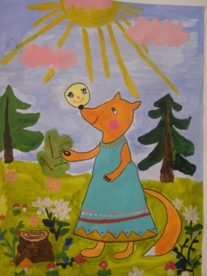  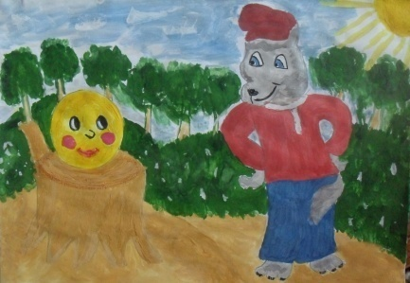  Дымковские игрушки  - Видео «Лепка дымковской лошадки» https://ped-kopilka.ru/blogs/galina-viktorovna-bukina/master-klas-s-poshagovymi-foto-39717.html  - Картинки - раскраски» http://detskie-raskraski.ru/raskraski-obuchayushchie/raskraska-dymkovskaya-igrushka | Выслать подписанное фото готовой работы мне на электронную почту:  grezvitskaya@yandex.ru  телефон –  89080244109
3 | Фантастическая  птица – дева  живопись.  Птица счастья  ДПИ (моделирование из бумаги). | 2 |  | 2 | 23.04 | Видео «Чудо-птицы славянской мифологии»  https://yandex.ru/video/preview/?filmId=2568587356496461364&parent-reqid=1586416947970236-95323807980418550900208-production-app-host-vla-web-yp-238&path=wizard&text=Видео+«Чудо-птицы+славянской+мифологии»  Выполняем рисунок «Птица – дева»  Ход работы  - В центре листа простым карандашом рисуем птицу  с головой девушки  - прорисовываем лицо, волосы, можно добавить корону  - Раскрашиваем птицу произвольными цветами  - Заполняем фон: либо одним цветом, либо добавляем фоновый рисунок (ветки, пейзаж, солнце, море или что-то другое)  Образец  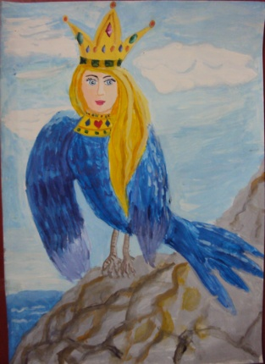  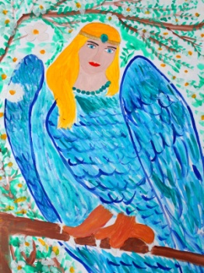  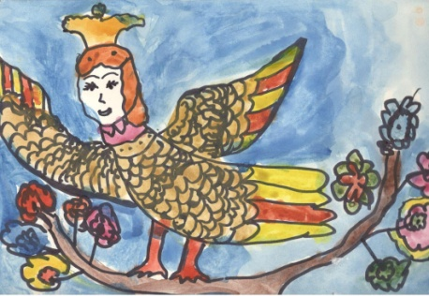  Деревянная птица счастья русского Севера  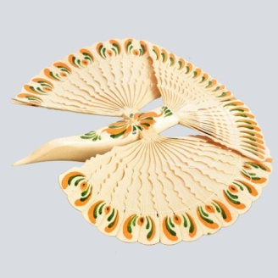  Видео «Северная птица счастья (архангельская)страна мастеров)  https://stranamasterov.ru/node/619944 | Выслать подписанное фото готовой работы мне на электронную почту:  grezvitskaya@yandex.ru  телефон –  89080244109
4 | Работа с природным материалом «Ребята - зверята».  Создание маски «В мире животных» - ДПИ (моделирование из бумаги). | 2 |  | 2 | 30.04 | Создать поделку изображающую животное из любых природных материалов  Образец  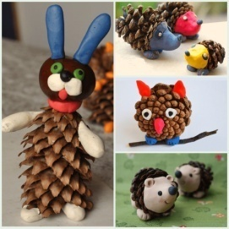  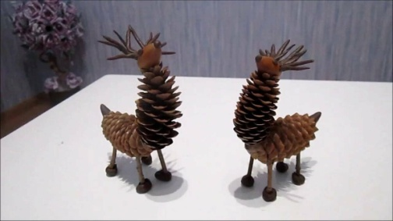  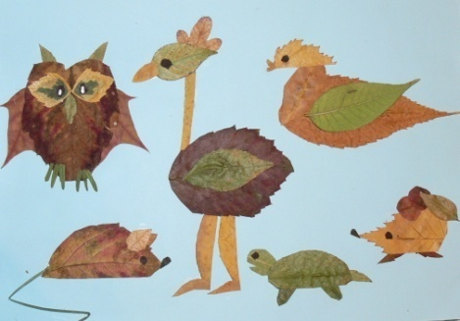  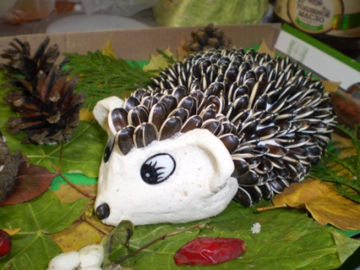  Видео «Как сделать маску животного»  https://yandex.ru/video/preview/?filmId=4090874390202396646&text=как%20сделать%20маску%20животного%20видео&path=wizard&parent-reqid=1586421741206184-1704481730352739760800230-production-app-host-vla-web-yp-47&redircnt=1586421748.1  Образцы  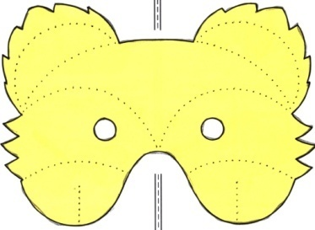  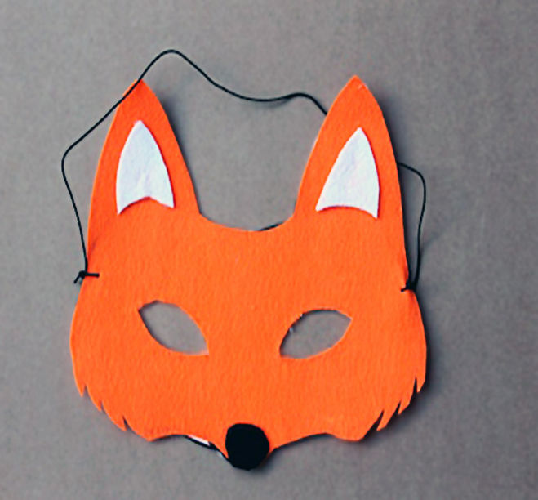  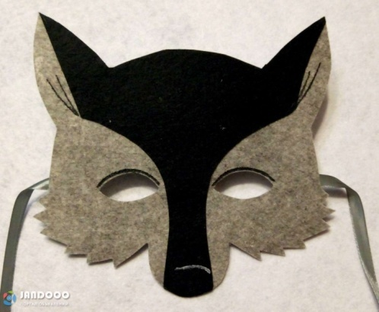 | Выслать подписанное фото готовой работы мне на электронную почту:  grezvitskaya@yandex.ru  телефон –  89080244109

